禁毒工作简报

桥冲镇禁毒办 2022年12月1日

桥冲镇组织开展疫情防控暨禁毒宣传进农村活动

12月1日，在镇党委政府的安排部署下，镇府领导同志、镇禁毒办、村两委干部、联防队员联合开展疫情防控暨禁毒宣传进农村活动。此次行动，通过在白沙村辖区内向商铺派发宣传册的方式，进一步形成浓厚宣传氛围及高压震慑声势，积极鼓励广大人民群众举报涉毒活动及相关人员。
通过此次宣传活动，有力维护了社会治安稳定，进一步巩固了我镇禁毒建设成果，提高人民群众的禁毒安全意识，营造了紧张浓厚的工作氛围，切实提高了人民群众对禁毒工作的参与度，彰显我镇持续打击高压毒品犯罪活动的坚定决心，全面形成人人喊打、上下一心的工作新格局。

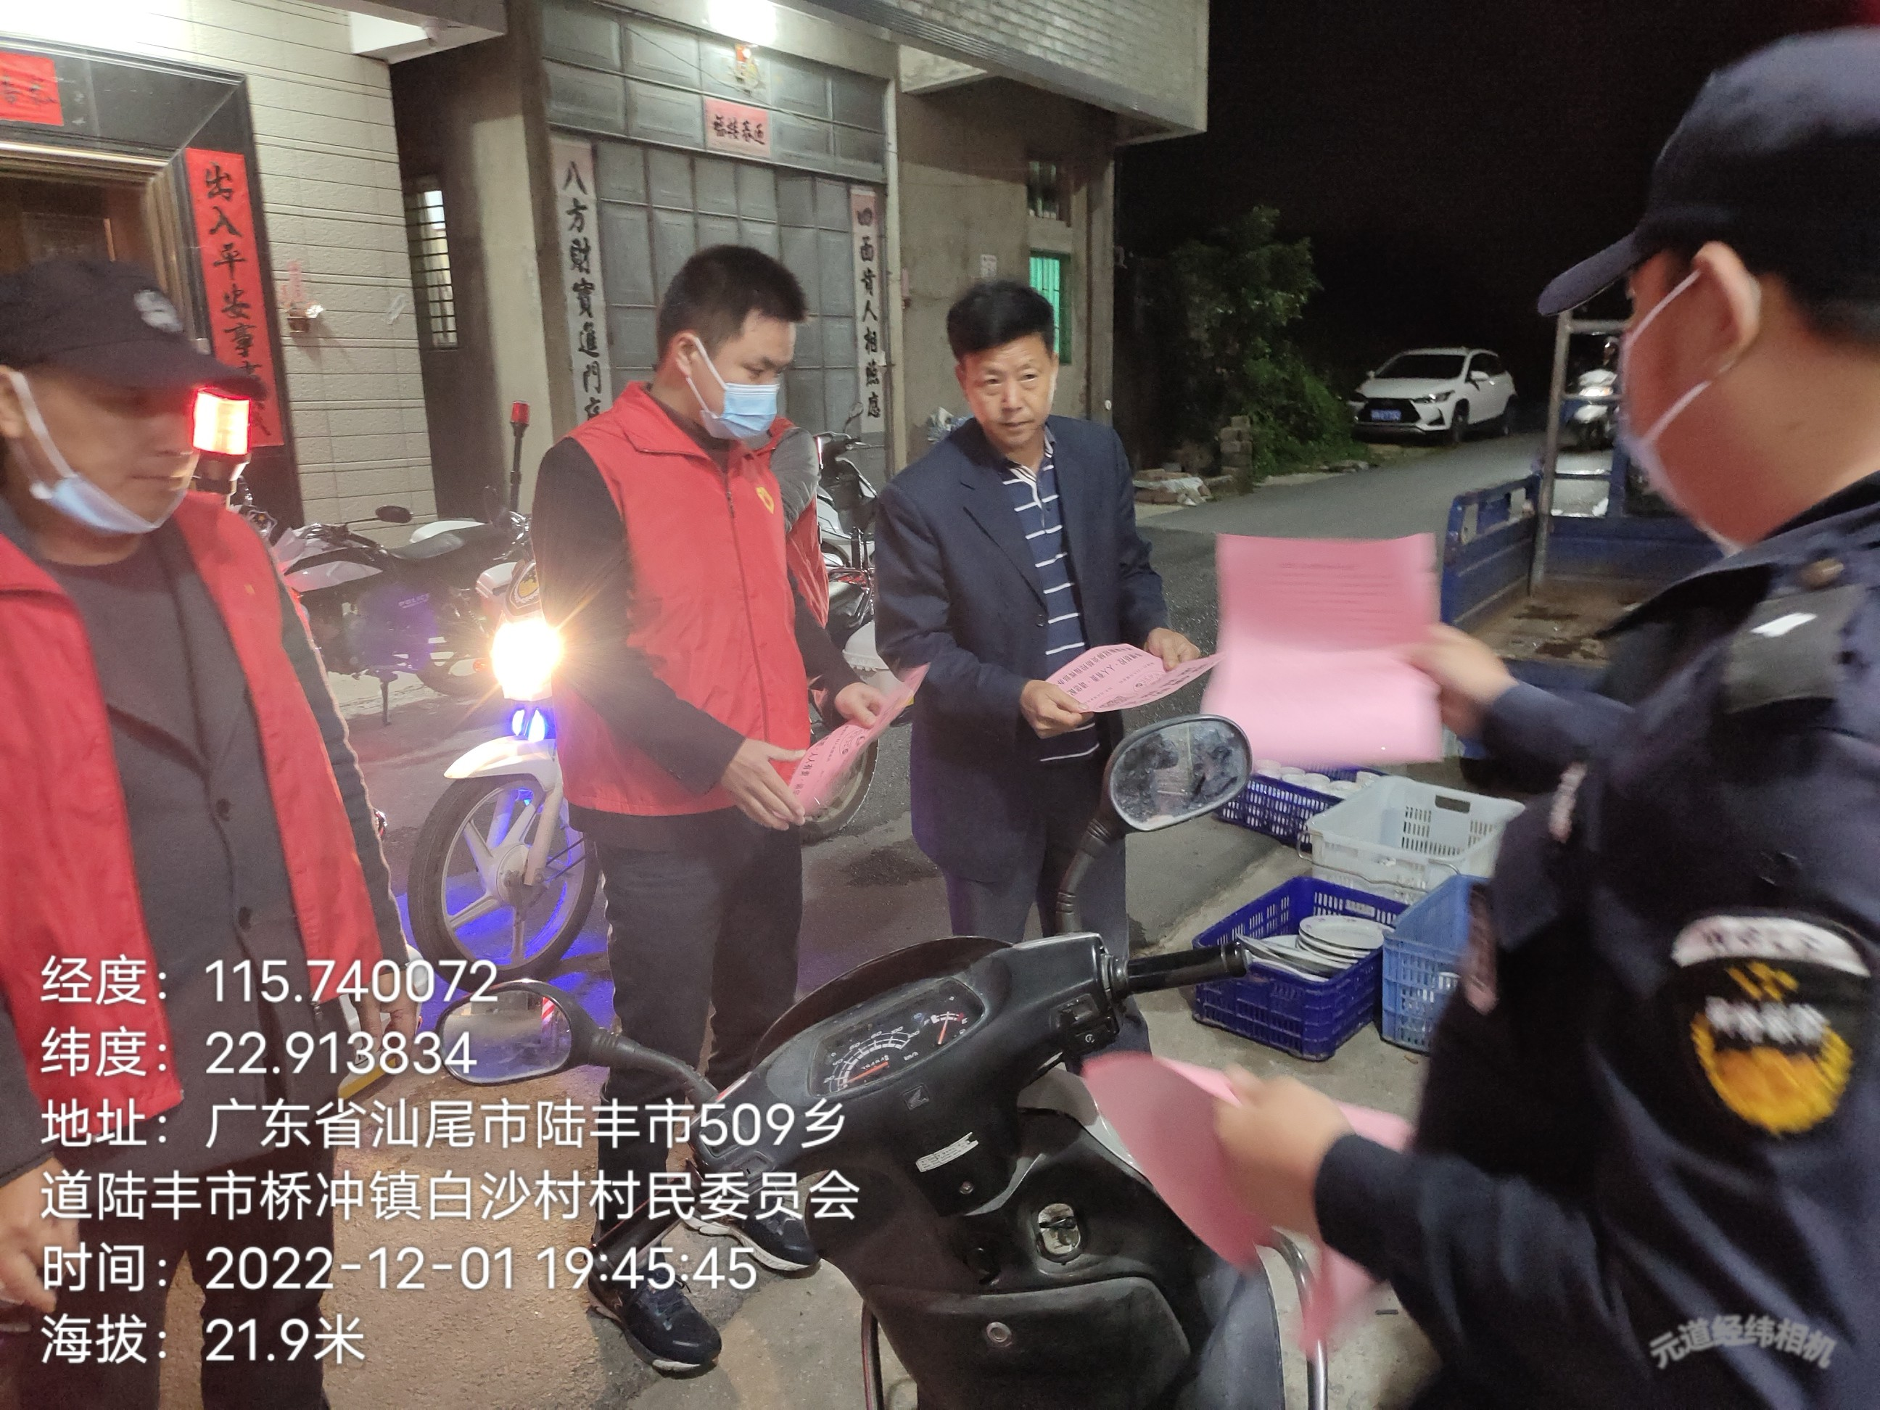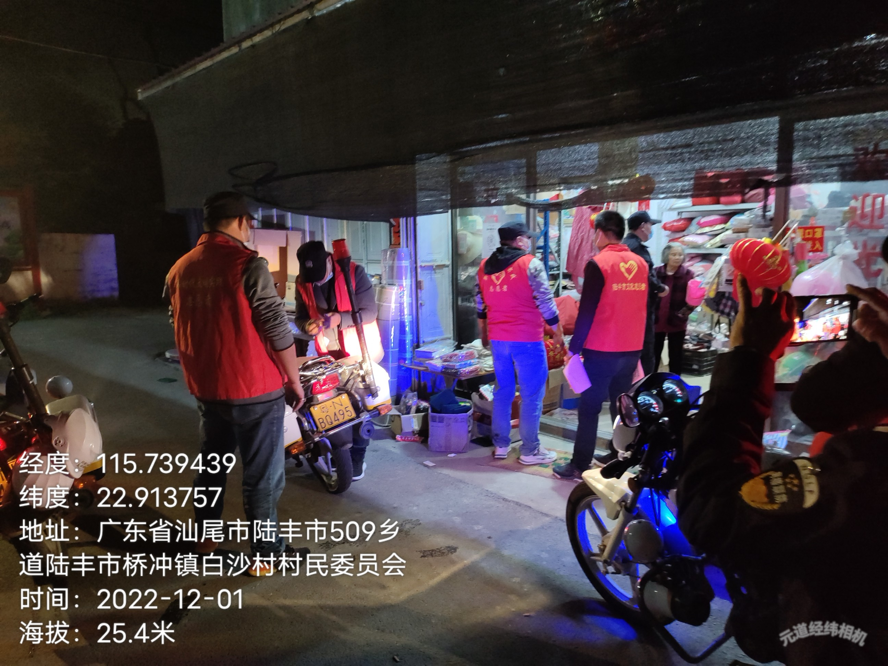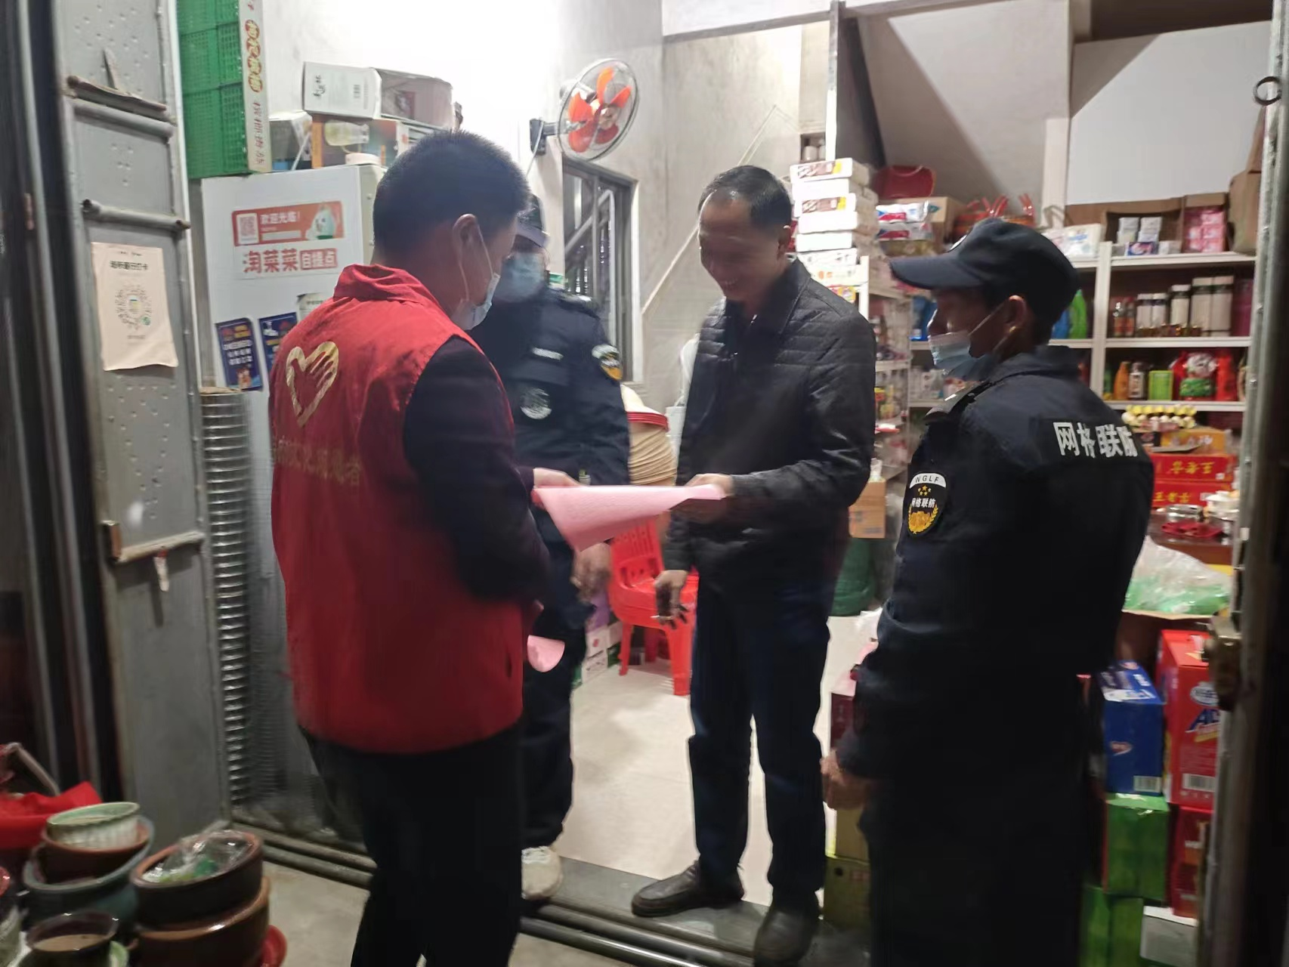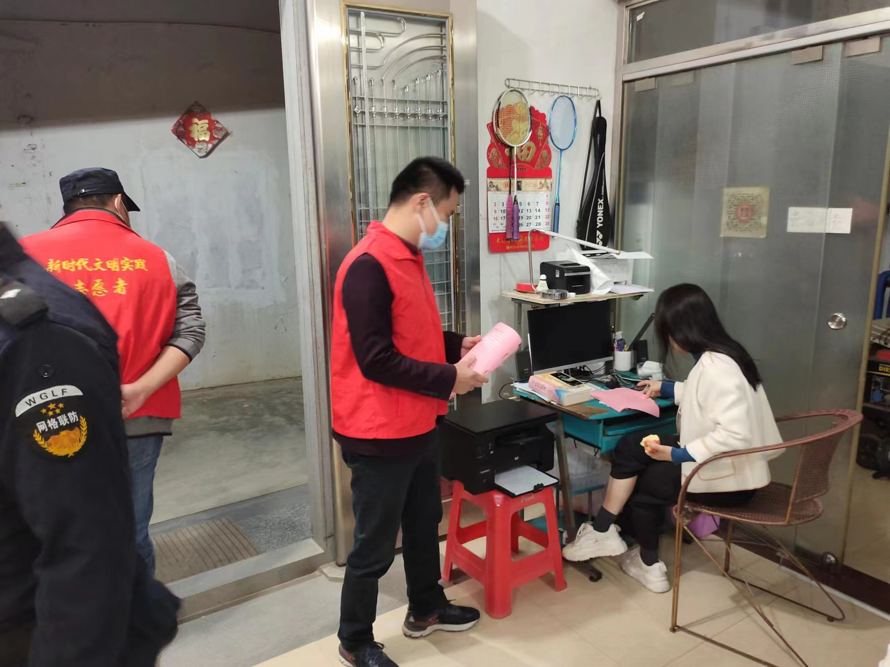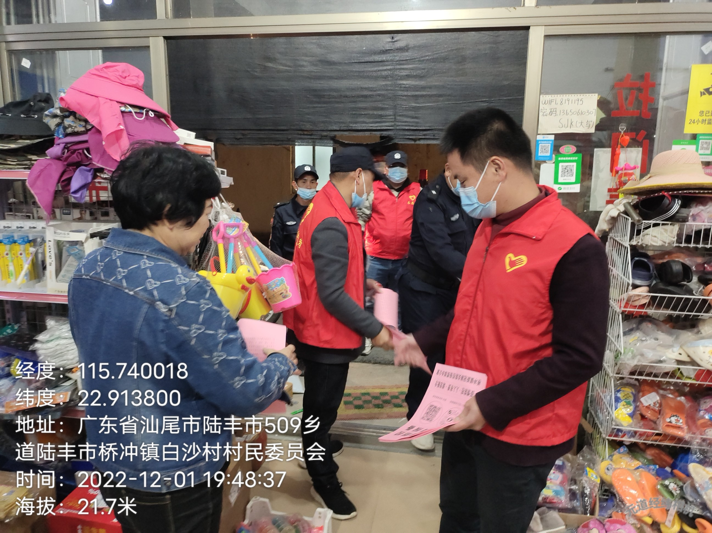
时间：2022年12月1日
地点：白沙村
主题：疫情防控暨禁毒宣传进农村活动

时间：2022年12月1日
地点：白沙村
主题：疫情防控暨禁毒宣传进农村活动

